Лабораторная работа №11. Битовые операции.
Выполнил: Марушко Тимофей | ФИТ | 1 курс | 2 группа | Вариант 8
Задание 5.
Условие:
В соответствии со своим вариантом разработать программы, использующие битовые операции для решения задач, представленных в таблице.
Результаты одной из программ представить в Отладчике.
Блок-схемы:
Подзадача 2
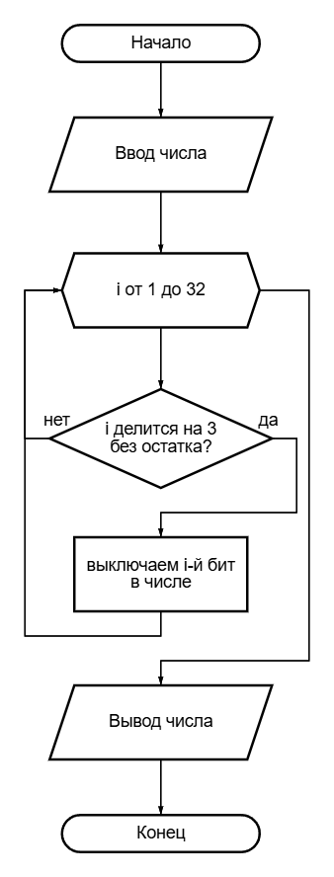
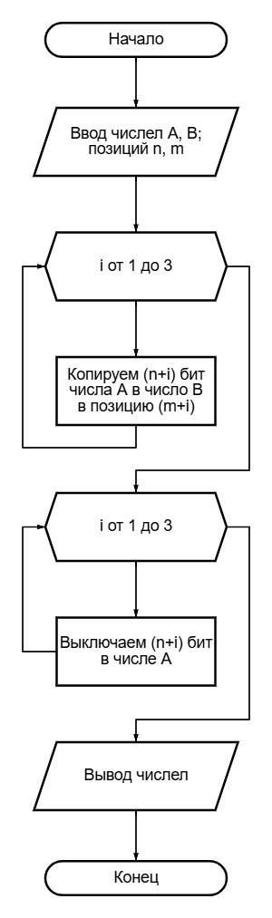
Подзадача 1
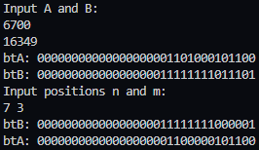
Результат подзадачи 2

